ФЭМП
Цель: Закрепление и расширение элементарных математических представлений у детей подготовительной группы.

Помоги лягушке поймать комара
(цифры от 1 до 11)
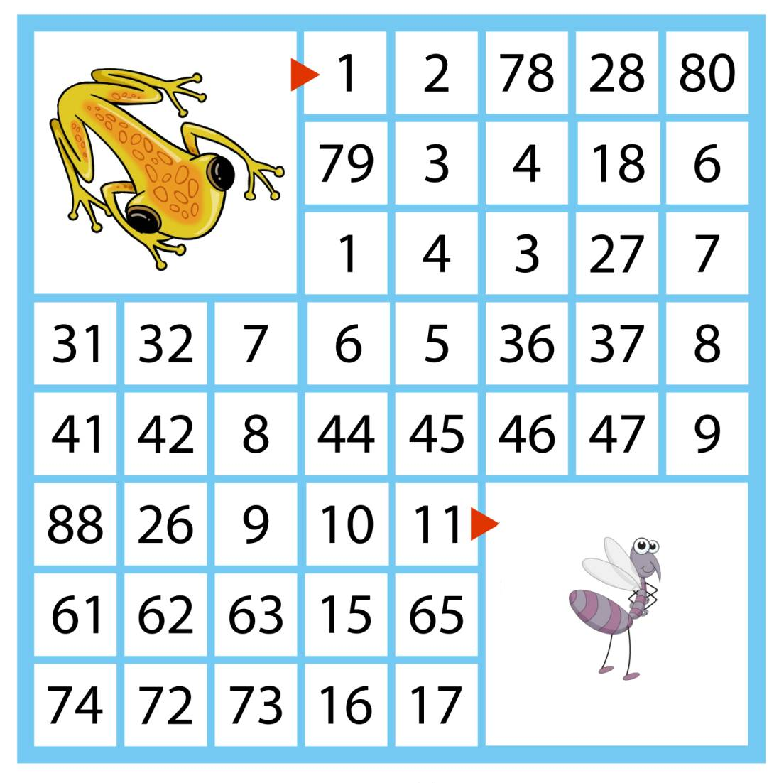

Помоги лягушке добраться до пруда
(цифры от 1 до 20)

